UN INVESTIGADOR  ESCÉPTICO  MÁS  Manuel Abraham Paz y Miño*  (Lic. en Filosofía)  Correo-e: mapymc@yahoo.com | 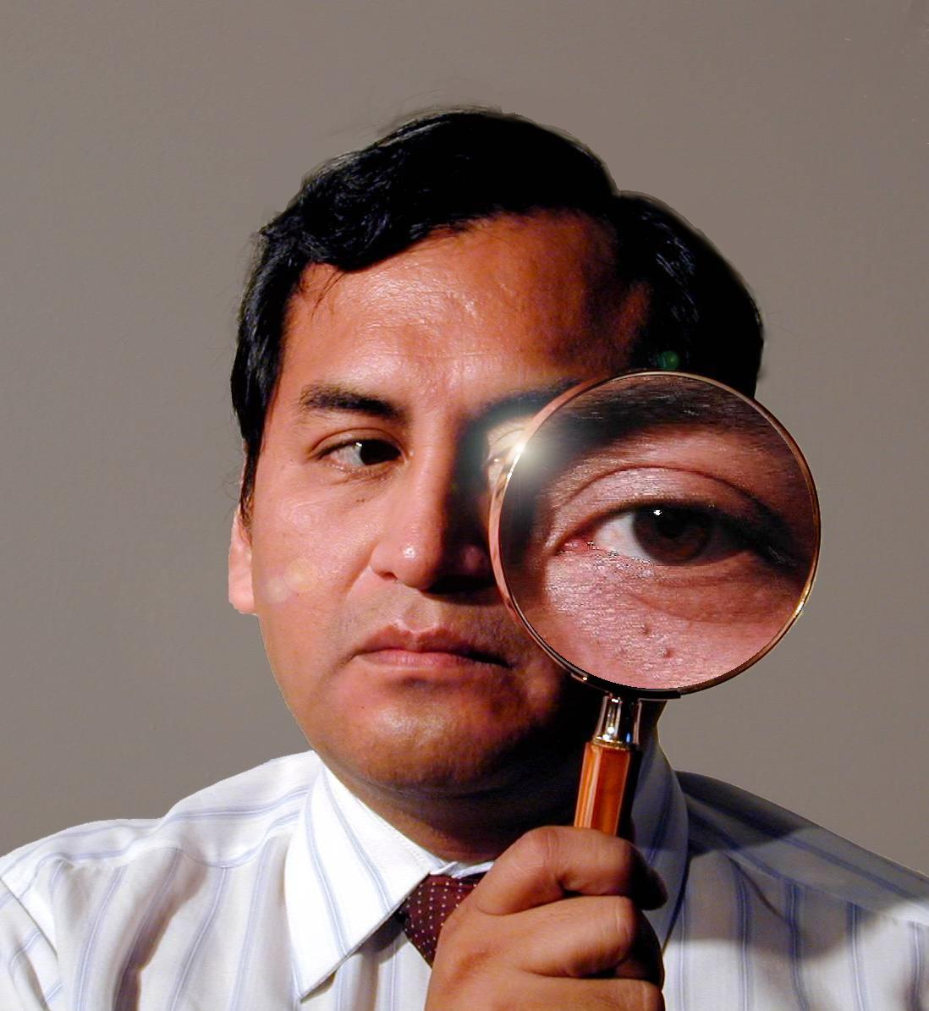

# 5: ¿Es una ciencia o no la parapsicología?

Hasta hoy la parapsicología no sería más que otro ejemplo de pseudociencia (para en griego es paralelo, junto a; psiquis: mente, alma, y logos: tratado, ciencia), donde sus partidarios parten de la idea que existen los fenómenos paranormales o la percepción extrasensorial (PES) —o simplemente fenómeno PSI— como la telepatía— la capacidad de la transmisión del pensamiento sin mediar nuestros órganos corporales, junto a la telequinesis —el mover objetos sólo con el pensamiento—, o la precognición —la capacidad de predecir acontecimientos futuros—.
Se denomina psíquico al que supuestamente posee alguna de tales habilidades, características o «poderes» de índole paranormal o parapsicológico. Incluso hay quienes aducen tener la capacidad de curar con la imposición de manos o de realizar cirugía sin bisturí (esto comprobadamente fraudulento una y otra vez) de los cuales hay montones en las Filipinas y el Brasil. Otra cosa son las hierbas medicinales tradicionales y el hipnotismo.
Pero, ¿acaso no ha habido y hay continuos informes de tal y cual experiencia paranormal así como apariciones fantasmales y de avistamientos de OVNIS? Claro que sí, pero, una vez más eso no implica que las afirmaciones o testimonios prueben lo paranormal, los espíritus incorpóreos y las naves extraterrestres existan.
La parapsicología tuvo cierta y limitada aceptación en el mundo académico. Por ejemplo hubo laboratorios experimentales parapsicológicos en algunas universidades norteamericanas como la de Duke, en la alemana de Frankfurt, en la holandesa de Utrecht y en Cambridge había una beca para investigar en ese campo (en los EE.UU. se sigue intentando comprobar experimentalmente en algunas instituciones universitarias el fenómeno PSI). Además la Asociación Americana de Parapsicología llegó a ser admitida, aunque sólo por un tiempo, en la Asociación Americana para el Avance de la Ciencia cuando ésta era conducida de Margaret Mead. Pero en la mayoría de los centros superiores renombrados y serios del mundo no hay laboratorios parapsicológicos.
El asunto está en tratar de comprobar lo afirmado. Así la mayoría de los informes y reportes de experimentos realizados —y que aún se hacen— en laboratorios de física y psicología de diversas universidades del mundo no han demostrado plenamente la existencia del fenómeno PSI ni tampoco lo han explicado exitosamente. El Comité [internacional] para la investigación científica de las afirmaciones paranormales que incluye no sólo a renombrados científicos, educadores, filósofos sino también a magos profesionales, postula que hay que investigar tales declaraciones ante la posibilidad de nuevos fenómenos. Empero lo que se halla finalmente, por un lado, son reportes malinterpretados o experimentos mal conducidos que supuestamente probarían la existencia de la PES. y, por el otro lado, buenos trucos de prestidigitación que un mago profesional puede repetir (incluida la llamada curación psíquica a mano “desnuda”). Es decir, estos trucos de magia -debidos a la sugestión, velocidad en el movimiento de las manos, una clave en el lenguaje para la transmisión de datos, que se haría pasar por telepatía por ejemplo- no son fenómenos fuera de lo común o parapsicológicos ni mucho menos sobrenaturales. Esto lo sabía muy bien el legendario Houdini quien se dedicó también a descubrir muchos fraudes espiritistas y a hacedores de milagros.
En cambio para los adeptos la investigación parapsicológica sería una protociencia, una ciencia emergente aún por desarrollarse. Y como cualquier ciencia no exacta, como la misma psicología y la sociología, la parapsicología presentaría unas teorías más precisas que otras compitiendo entre sí. En el caso de las primeras habría un tipo de parapsicología que se restringiría más a los hechos mismos que a la mera especulación, que no interpretaría los fenómenos o sucesos a estudiar como originados en seres inmateriales. Tenemos el caso de los poltergeist, que de acuerdo a la tradición alemana serían duendes o espíritus traviesos, cuya explicación en este tipo de parapsicología sería la presencia de adolescentes muy excitados o tensos emocionalmente lo cual produciría una telequinesis involuntaria (Claro está que para los escépticos sólo sería producto de alguna rabieta infantil o juvenil). El asunto radicaría en probar de manera fehaciente la existencia del fenómeno PSI y también en explicarlo cosa que hasta ahora no se ha hecho. Por ello la parapsicología no es una ciencia según este modo de ver.
Como hemos dicho antes la parapsicología trata de los fenómenos, sucesos o acontecimientos extrapsicológicos, paranormales o parapsicológicos (la telepatía, la telequinesis, la precognición, la clarividencia y demás variantes). Pero muchas veces se quiere ampliar su supuesto objeto de estudio «echándoles en un mismo saco» a los sucesos raros, extraños, aparentemente sin explicación, mágicos, «sobrenaturales», «milagrosos» en general (alma inmortal, reencarnación, posesión espiritual, despedidas de los próximos a morir, mensajes a través de «mediums» de los ya muertos, apariciones de fantasmas —espiritismo— y duendes, bicorporeidad, cuerpo y viaje astral, curaciones mentalistas o por fe, teofanías, encuentros con ovnis y extraterrestres, cuarta dimensión o mundos paralelos, etc., etc.) Todos esos fenómenos entrarían en el campo de la llamadas otras ciencias, paraciencias, o simplemente “ciencias ocultas” que simplemente serían las arcanas magia y brujería, lo oculto, lo esotérico, las religiones primitivas y animistas.
Todos estos fenómenos han inquietado no sólo a gente poco instruída —o que no ha conocido la ciencia moderna— sino también a los eruditos, filósofos y científicos o que han sido embaucados —como el médico Arthur Conan Doyle que llegó a creer que unas hadas habían sido fotografiadas con unas niñas— o que simplemente se han dejado llevar por sus expectativas o ilusiones.
Los primeros, los menos instruidos, los aceptan totalmente como de origen extramaterial o sobrenatural, sin dudar ni verificarlos. Los últimos, los «cultos» tratan de explicarlos, comprobarlos o aún refutarlos si fuera el caso —lo que no es poco frecuente—. Cuando los no científicos hablamos de lo que la ciencia afirma debemos tener cuidado con lo que decimos pues ella se está constantemente renovando. Debido a nuestras limitaciones personales podemos ignorar nuevas y mejores teorías científicas que podrían explicar los muchos vacíos (ignorancia) todavía desconocidos para los profanos (e incluso para los especialistas pues la velocidad de la información actualmente escapa cualquier posible actualización aquí y ahora).
Ejemplo frecuente de lo anterior serían las llamadas curaciones extraordinarias de por ejemplo algunos casos de enfermedades graves o terminales. La ciencia médica reporta casos así lo que simplemente nos demuestra su origen natural y no super o paranormal.

*Director del
Centro de Investigaciones de lo Paranormal, lo Seudocientifico y lo Irracional en el Perú (CIPSI-PERU)

Otros números de esta columna
# 1
# 2
# 3
# 4

De ser verdad que ciertas fuerzas o mecanismos corporales curativos se activan con la imposición de manos serían objeto de estudio. Pero esto no está comprobado así que es mera especulación y sensacionalismo. Lo que es harto conocido es la naturaleza psicosomática de las enfermedades y que un ambiente tranquilo y relajado influencia mucho en la mejora del paciente y de hecho ningún curandero psíquico o sanador religioso ha resucitado a nadie. Además se sabe de algunos casos de regresión espontánea de tumores lo que explicaría los “éxitos” aislados de algunos casos por parte de alguna supuesta terapia religiosa o paranormal.
El papel importante de la medicina folklórica y las hierbas medicinales tradicionales —de las que se han derivado los actuales medicamentos farmacéuticos— ha sido reconocido por la Organización Mundial de la Salud como una alternativa cultural a la medicina occidental científica (Pero eso es relativo, ya que como los curanderos no poseen una estricta preparación y control muchos pueden producir más mal que bien. Claro que también los galenos no pocas veces “meten la pata” y muchos por lucrar fácil y rápidamente timan a sus pacientes). La famosa y tradicional «uña de gato» es comerciada ahora en forma de tabletas por más de una industria farmacéutica debido a su carácter desinflamante e inmunológico. Tampoco negamos que no pocas veces hay médicos que se aprovechan de la buena fe de los pacientes o que incluso cometen graves errores. Como en cualquier otra profesión hay de los buenos y de los malos.
La hipnosis se utilizado en la psicología, la medicina y hasta la criminología para muy diversos fines, sea para recordar sucesos traumáticos con fines terapéuticos o policiales –no siempre con fidedignos--, como sustituto de la anestesia convencional, o simplemente para reforzar el ego. Claro que también hay quienes la utilizan para las llamadas regresiones (es decir para recordar supuestas vidas pasadas), o en la propaganda comercial. Los seres humanos somos sugestionables, unos más que otros, fácilmente nos dejamos convencer y engañar, pero nada de esto es paranormal.
Si tomáramos los hechos paranormales como tales, es decir como verdaderos no les podríamos dar una explicación racional satisfactoria. En conjunto, tales sucesos tendrían muchos cabos sueltos pues el sólo hecho de aceptarlos nos llevaría a la conclusión de que el cerebro (y/o la mente) influencia de alguna forma -aún no conocida plenamente- en la materia y que nuestro conocimiento actual de ésta es limitado, o por aún, errado. Todo el armazón racional y científico —la concepción materialista implícita del universo— se vendría abajo. Y como sucedió con las otras revoluciones científicas se buscarían nuevas respuestas a cómo es que se producen tales procesos y fenómenos, constantemente se elaborarían nuevas y variadas teorías para explicarlos —unas más verificables que otras—. Cosa semejante ocurriría con el hallazgo comprobado de inteligencia extraterrestre (o de los viajes en el tiempo o de otras dimensiones). El desarrollo histórico de la ciencia (occidental) nos ha mostrado que sus ideas, concepciones y teorías evolucionan para bien, se perfeccionan y lo que hoy no puede ser muy bien explicado, mañana sí lo será. No hay que impacientarnos ni nos arrojemos a los brazos de la ignorancia, del miedo y la irracionalidad cuyos vástagos son la superstición, la magia y la religión.

